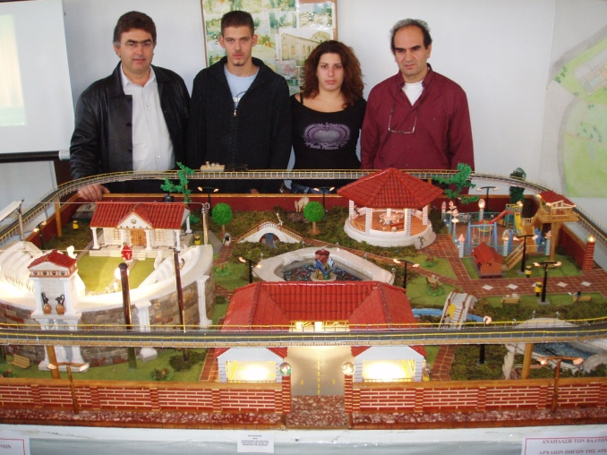
ΑΝΑΠΛΑΣΗ ΤΟΥ ΧΩΡΟΥ ΤΗΣ ΑΡΕΘΟΥΣΑΣ

